**Демонстрационный вариант промежуточной аттестации по обществознанию**

Класс: 6

Учебный год: 2024-2025

**Пояснительная записка**

Цель: установление фактического уровня теоретических знаний учащихся по предмету Обществознание, их практических умений и навыков, установления соответствия предметных учебных действий обучаемых требованиям ФГОС ООО за курс 6 класса.

**Особенности:**

работа по обществознанию 6-го класса проверяет уровень подготовки обучающихся по блокам: «Человек, природа, общество», «Потребности человека», «Деятельность: цели, мотивы, виды», «Познание», «Сферы жизни общества: политическая, экономическая, социальная, духовная», «Социальные общности и группы. Малая социальная группа», «Общение: виды, способы. Особенности общения с ОВЗ, со сверстниками, людьми пожилого возраста, друзьями», «Межличностные отношения. Конфликт. Стадии, модели поведения, способы разрешения», «Семья. Семейные ценности традиции, досуг. Свободное время», «Право на образование. Ступени образования», «Символы Российской Федерации».

Общее время на выполнение работы – 40 минут.

**Содержание и структура диагностической работы:**

Работа состоит из 6 заданий, из которых 2 задания предполагают краткий ответ в виде комбинации цифр ИЛИ слова (словосочетания); 4 задания – развернутый ответ.

Содержание диагностической работы соответствует изученному к моменту проведения диагностики учебному материалу по обществознанию.

Первое задание на раскрытие смысла ключевых обществоведческих понятий, второе - поиск социальной информации из фото или изображения, третье задание проверяет знание общественных сфер жизни, соотношение примера и сферы, четвертое – анализ схемы, пятое – анализ выражения, шестое – анализ изображений и иллюстраций.

**Система оценивания**

Задание считается выполненным верно, если ответ записан в той форме, которая указана в инструкции по выполнению задания.

Задания оцениваются: 1 задание - 4 балла, 2,3 задания – 1 балл, 4 задание – 3 балла, ,5 задание – 2 балла, 6 задание – 4 балла. Максимальное количество баллов 15 баллов.

**Демонстрационный вариант промежуточной аттестации**

**по обществознанию, 6 класс**

1. **В нашей стране все дети, достигшие возраста 6 лет и 6 месяцев, принимаются в школу.**

Как Вы думаете, почему наше государство заботится о том, чтобы все дети учились?

Ответ:

Составьте рассказ о своей учёбе, используя план.

1. Какой(-ие) школьный(-ые) предмет(ы) вызывает(-ют) у Вас интерес? Почему?
2. Какой(-ие) предмет(ы) является(-ются) трудным(и) для Вас? В чём Вы видите причины трудностей?

Ответ:

1. **Выберите верные суждения и запишите цифры, под которыми они указаны.**
2. Семья влияет на формирование личности человека.
3. В семье, в отличие от других малых групп, возможно межличностное общение между всеми её участниками.
4. Члены семьи оказывают друг другу взаимную поддержку.
5. Члены семьи, как правило, связаны общностью быта.
6. Семья всегда основана на кровном родстве.

Ответ:

1. **Установите соответствие между примерами и сферами жизнедеятельности общества: к каждому элементу, данному в первом столбце, подберите соответствующий элемент из второго столбца.**

ПРИМЕРЫ СФЕРЫ ЖИЗНЕДЕЯТЕЛЬНОСТИ ОБЩЕСТВА

А) производство товаров и услуг

Б) государственное управление

В) получение личных доходов

Г) принятие закона

1. политическая
2. экономическая

Запишите в таблицу выбранные цифры под соответствующими буквами.

|  |  |  |  |
| --- | --- | --- | --- |
| А | Б | В | Г |
|  |  |  |  |

Ответ:

1. **Проанализируйте схему и выполните задания.**
2. Заполните пропуск в схеме.

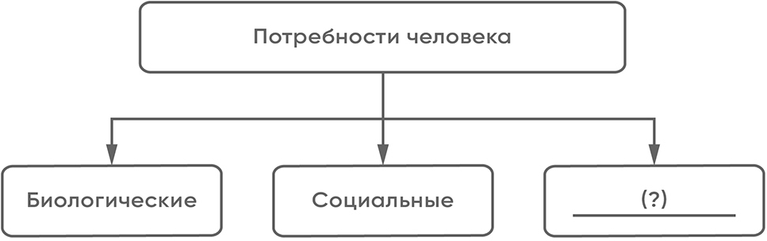

Ответ:

1. Объясните, как связаны потребность и способы её удовлетворения. Приведите пример такой связи.

а) объяснение:

б) пример:

1. **Известному писателю Марку Твену принадлежит следующее высказывание: «Доброта – это то, что может услышать глухой и увидеть слепой».**
2. Как Вы понимаете смысл слова «доброта»?

Ответ:

1. Дайте своё объяснение смысла высказывания.

Ответ:

1. 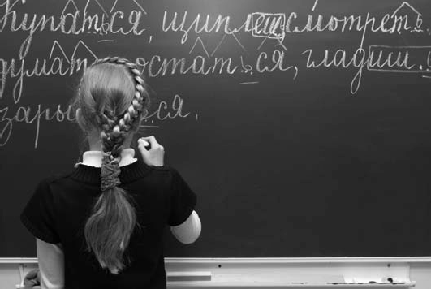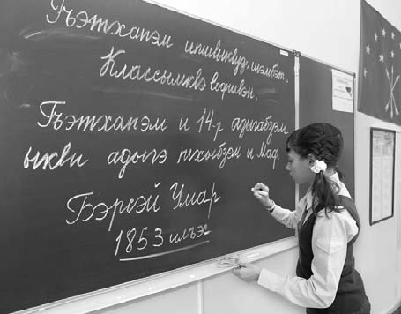**Рассмотрите изображения и выполните задания.**
2. Какие права граждан, закреплённые в Конституции Российской Федерации, можно проиллюстрировать, используя изображения? Назовите два права.

Ответ:

1. Приведите два любых доказательства того, что русский язык является государственным языком в Российской Федерации.

Ответ:

# Система оценивания промежуточной аттестации

Правильный ответ на каждое из заданий 2 и 3 оценивается 1 баллом.

Задание считается выполненным верно, если ответ записан в той форме, которая указана в инструкции по выполнению задания.

|  |  |
| --- | --- |
| **Номер задания** | **Правильный ответ** |
| 2 | 134  (в любой последовательности) |
| 3 | 2121 |

1. **В нашей стране все дети, достигшие возраста 6 лет и 6 месяцев, принимаются в школу.**
2. Как Вы думаете, почему наше государство заботится о том, чтобы все дети учились?
3. Составьте рассказ о своей учёбе, используя план.
4. Какой(-ие) школьный(-ые) предмет(ы) вызывает(-ют) у Вас интерес? Почему?
5. Какой(-ие) предмет(ы) является(-ются) трудным(и) для Вас? В чём Вы видите причины трудностей?

|  |  |
| --- | --- |
| **Содержание верного ответа и указания по оцениванию**  (допускаются иные формулировки ответа, не искажающие его смысла) | **Баллы** |
| Правильный ответ должен содержать следующие элементы:   1. ответ на первый вопрос, например: в школе ребёнок осваивает необходимые для жизни знания и умения, учится быть настоящим гражданином страны; (Может быть дан иной уместный ответ на вопрос.) 2. рассказ о своей учебной деятельности должен включать в себя:    * указание одного или нескольких учебных предметов, который(-е) нравится(-ятся) обучающемуся;    * объяснение того, чем привлекательны, интересны для обучающегося указанные им учебные предметы (или один учебный предмет);    * указание одного или нескольких учебных предметов, который(-е) является(-ются) самым(и) трудным(и) для обучающегося;    * объяснение причин(ы) трудности указанных учебных предметов (или одного учебного предмета) |  |
| ***1. Ответ на первый вопрос*** | ***1*** |
| Дан содержательный ответ на первый вопрос | 1 |
| Содержательный ответ на первый вопрос отсутствует | 0 |
| ***2. Рассказ о своей учебной деятельности*** | ***3*** |
| Рассказ включает в себя ответы на каждый из четырёх вопросов в п. 1 и 2 | 3 |
| Рассказ включает в себя ответы на любые три вопроса в п. 1 и 2 | 2 |
| Рассказ включает в себя ответы на любые два вопроса в п. 1 и 2 | 1 |
| Рассказ включает в себя ответ только на любой один вопрос в п. 1 или 2.  ИЛИ Ответ неправильный | 0 |
| *Максимальный балл* | *4* |

**4.Проанализируйте схему и выполните задания.**

1. Заполните пропуск в схеме.



1. Объясните, как связаны потребность и способы её удовлетворения. Приведите пример такой связи.

|  |  |
| --- | --- |
| **Содержание верного ответа и указания по оцениванию**  (допускаются иные формулировки ответа, не искажающие его смысла) | **Баллы** |
| В правильном ответе должны быть следующие элементы:   1. заполнен пропуск в схеме: духовные/идеальные; 2. объяснение и пример, например:  * одна и та же потребность может удовлетворяться разными способами, одно и то же средство может служить способом удовлетворения нескольких потребностей; * можно пить воду из родника, а можно удовлетворить жажду, купив в магазине бутылку воды; с помощью современных технических средств можно удовлетворять потребности в познании мира, общении, приобщении к прекрасному).   (Объяснение может быть дано в иных близких по смыслу формулировках. Могут быть приведены другие примеры.) |  |
| ***1. Заполнение пропуска в схеме*** | ***1*** |
| Верно заполнен пропуск в схеме | 1 |
| Ответ отсутствует.  ИЛИ Пропуск в схеме заполнен неверно | 0 |
| ***2. Объяснение и пример*** | ***2*** |
| Дано объяснение, и приведён пример | 2 |
| Дано объяснение.  ИЛИ Приведён пример | 1 |
| Приведены общие рассуждения, не соответствующие требованию задания.  ИЛИ Ответ неправильный | 0 |
| *Максимальный балл* | *3* |

**5.Известному писателю Марку Твену принадлежит следующее высказывание: «Доброта – это то, что может услышать глухой и увидеть слепой».**

1. Как Вы понимаете смысл слова «доброта»?
2. Дайте своё объяснение смысла высказывания.

|  |  |
| --- | --- |
| **Содержание верного ответа и указания по оцениванию**  (допускаются иные формулировки ответа, не искажающие его смысла) | **Баллы** |
| Правильный ответ может содержать следующие элементы:   1. ответ на вопрос, например: способность человека бескорыстно помогать другим людям, сопереживать им; 2. объяснение, например: доброта идёт от души, сердца одного человека к душе, сердцу другого человека; она выражается таким образом, что её может услышать даже тот, у кого проблемы со слухом, и увидеть тот, у кого проблемы со зрением. Элементы ответа могут быть сформулированы иначе |  |
| ***1. Ответ на вопрос*** | ***1*** |
| Дан правильный ответ на вопрос | 1 |
| Приведены рассуждения общего характера, не соответствующие требованию задания.  ИЛИ Ответ неправильный | 0 |
| ***2. Объяснение*** | ***1*** |
| Приведено уместное объяснение | 1 |
| Приведены рассуждения общего характера, не соответствующие требованию задания.  ИЛИ Ответ неправильный | 0 |
| *Максимальный балл* | *2* |

**6.Рассмотрите изображения и выполните задания.**

1. Какие права граждан, закреплённые в Конституции Российской Федерации, можно проиллюстрировать, используя изображения? Назовите два права.
2. Приведите два любых доказательства того, что русский язык является государственным языком в Российской Федерации.

|  |  |
| --- | --- |
| **Содержание верного ответа и указания по оцениванию**  (допускаются иные формулировки ответа, не искажающие его смысла) | **Баллы** |
| В правильном ответе должны быть следующие элементы:  1) ответ на вопрос, например:   * право на образование; * право на сохранение родного языка и создание условий для его изучения; (Права указываются в соответствии с положениями Конституции Российской Федерации, указание номеров статей не требуется.)  1. приведены доказательства, например:    * русский язык используется всем многонациональным народом России в качестве языка общения;    * русский язык используется в деятельности органов власти в нашей стране;    * на русском языке составляются официальные документы. (Доказательства могут быть сформулированы иначе.) |  |
| ***1. Ответ на вопрос*** | ***2*** |
| Названы два права в соответствии с Конституцией Российской Федерации | 2 |
| Названо одно любое право в соответствии с Конституцией Российской Федерации | 1 |
| Ответ неправильный | 0 |
| ***2. Доказательства*** | ***2*** |
| Приведены два уместных доказательства | 2 |
| Приведено одно уместное доказательство | 1 |
| Приведены общие рассуждения, не соответствующие требованию задания.  ИЛИ Ответ неправильный | 0 |
| *Максимальный балл* | *4* |

# Система оценивания выполнения всей работы

Максимальный первичный балл за выполнение работы  **15**.

*Рекомендации по переводу первичных баллов в отметки по пятибалльной шкале*

|  |  |  |  |  |
| --- | --- | --- | --- | --- |
| **Отметка по пятибалльной шкале** | **«2»** | **«3»** | **«4»** | **«5»** |
| Первичные баллы | 5-6 | 7-9 | 10-12 | 13-15 |